2024年“领航杯”江苏省中小学生信息素养提升实践活动

智能机器人—GAR火星移民

规
则

江苏省电化教育馆
2023年12月

智能机器人——GAR火星移民

一、竞赛器材
1.每支队伍一台机器人，机器人的最大尺寸为 300 mm * 300 mm * 300 mm。
2.核心模块（控制器、电池、视觉、电机、舵机、显示屏及以上模块匹配的线缆）最多各备用1个。
3.限使用1个控制器。
4.当电机用于驱动轮时，限单个电机独立驱动单个着地的轮子。
5.机器人结构须使用塑料积木件搭建，积木必须使用8mm搭建体系。
6.不得使用3D打印或激光切割的方式制作结构件、传动件、最小单元外壳。
7.机器人须自备独立电池，电池不允许使用螺丝、电焊接方式固定，电池电压不超过9VAI气候卫士功能点提前调试，最终尺寸要求：长不得超过15cm，宽不得超过10cm，高度不作要求。

二、主题简介
火星，这红色的邻居行星，一直以来都承载着人类的无限遐想和探索的希望。第一批移民将面对这个孤绝而荒凉的星球，他们将通过机器人的智能和技术，探索、建设并为未来的火星移民铺设基础，实现人类在这个遥远星球上的可持续生存和繁荣。
本届机器人竞赛的主题是“GAR火星移民—文明建设”。为参赛队伍提供了一个机会，去探索人类未来在太空中的潜力，参赛队伍以充满激情和创造力的方式，在这个引人入胜的主题下展现他们的技能和想象力。除了机器人的设计与建造，参赛队伍还需要展示他们的解决问题的能力和团队合作精神。他们必须制定策略，遵循时间计划，最大限度地利用资源，并采取创新的方法解决各种问题。激发年轻一代对太空探索的兴趣，鼓励他们展现创造力和解决问题的能力。通过这个竞赛，他们有机会体验到科学发现和技术创新的乐趣，激发出他们探索未知、推动人类前进的热情。

三、场地与模型

（一）比赛场地说明

比赛场地为长方形，长宽尺寸是2400mm*1200mm，比赛场地四周没有围栏。场地材质是刀刮布。为便于说明，俯视图中场地各区域添加了颜色与文字，实际场地图中各区域无色块填充与文字，如图1所示。
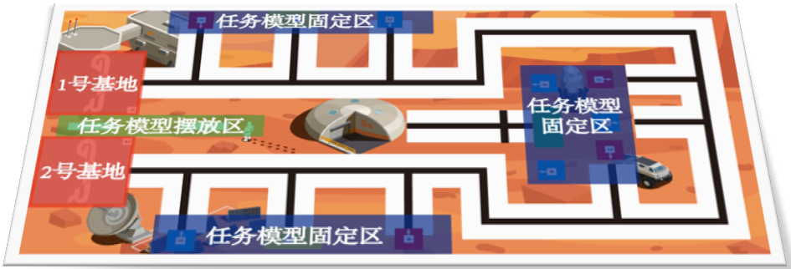

（二）比赛地图说明

机器人比赛场地环境为低照度。由于一般赛场环境的不确定因素较多，例如：场地纸不平整、地板上有裂缝、光照条件有变化等，参赛队在设计机器人时应考虑各种应对措施。比赛场地尺寸的允许误差是±10mm，参赛队设计机器人时必须充分考虑。
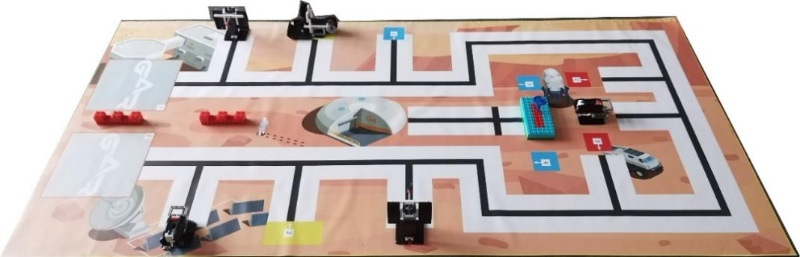

四、任务描述

任务分为5个基础任务、2个挑战任务、1个神秘任务；其中神秘任务比赛当天公布，小学组不用完成。

基础任务：

1.出发

机器人启动后需自主运行，机器人整体垂直投影完全离开出发基地视为此任务完成：

机器人需从出发基地出发，机器人整体垂直投影完全离开出发基地视为任务完成，得30分；

多次离开基地，得分不累加，此任务最高30分；

单轮比赛，机器人启动且任意一次离开基地不成功此任务不得分；

出发基地调试前抽签决定。
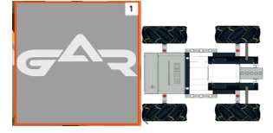  完成状态 | 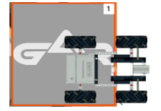  未完成状态

2.开采地下水

水是生命之源，火星上也被证实存在过液态水，场地中绿色区域固定着有1块可能的水源区需要将地下水开采出来，示意图如下：
  任务模型固定区 | 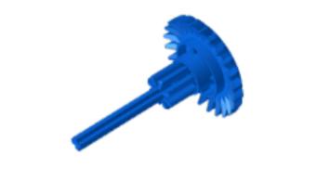  水模型
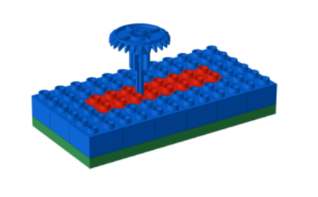  初始状态 | 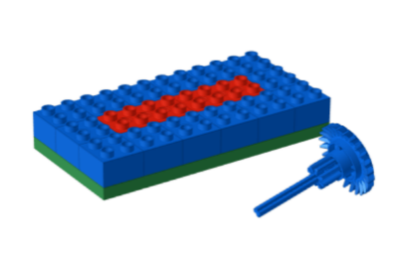  完成状态

机器人将水模型从底座模型拔出视为任务完成；

小学组需要让水模型脱离原本的孔位，初中组、高中组还需要将水模型带回任意基地。

此任务最高30分，小学组水模型脱离初始孔位，得30分；初中组、高中组水模型脱离初始孔位，得20分，带回基地（水模型垂直投影接触基地）再得10分。

3.开采矿产

火星上的矿产资源十分丰富, 建设火星要用到大量资源，需要机器人将矿产区的矿石开采出来，示意图如下：


任务模型固定区
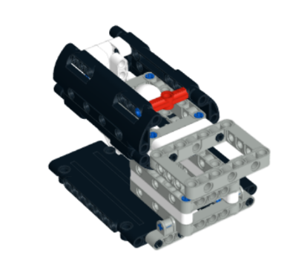  矿产机  接收筐  矿石  初始状态 | 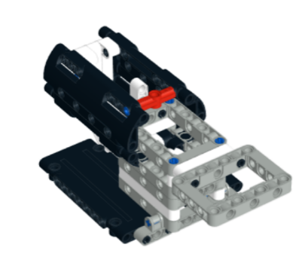  矿石  完成状态

场地中蓝色区域（共5个）固定着2个任务模型，根据固定区的箭头，使任务模型的触发机构朝向和箭头保持一致；

小学组任务模型固定在1、2、3位置中的其二，调试前抽签决定；初中组任务模型固定在1、2、3、4位置中的其二，调试前抽签决定；高中组任务模型固定在1、2、3、4、5位置中的其二，调试前抽签决定；

每个矿产机上有1个矿石，机器人通过触发矿产机上的触发机构，将矿石开采至接收筐视为任务完成，得30分，此任务最高60分；

4.避开火星山脉

火星上有很多山脉，为更好的推进建设火星任务，场地中灰色区域（共2个）固定着2个火星山脉模型，机器人在执行任务时，需要避开火星山脉，示意图如下：
  摆放位置 | 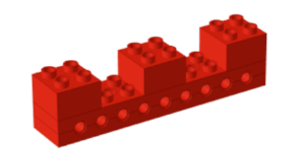  模型初始状态

单轮比赛结束，任务模型未发生倾倒、损坏且垂直投影未完全离开摆放区视为任务完成，1个得15分，此任务最高30分。

5.地质勘探

火星的地质和地球有很大区别，现在对火星的地质进行分析，需要机器人将勘探仪器启动，示意图如下：





任务模型固定区
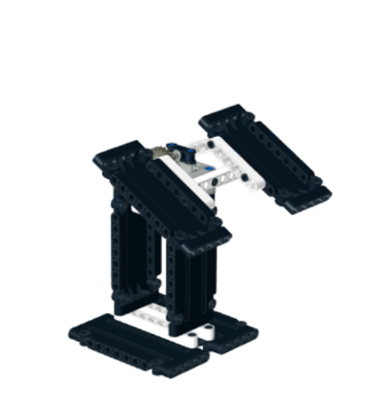  初始状态 | 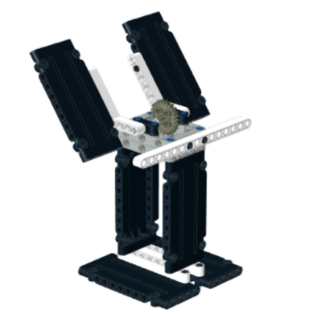  仪表盘  完成状态

场地中红色区域（共4个）固定着2个任务模型，根据固定区的箭头，使任务模型的朝向和箭头保持一致；

小学组任务模型固定在1、4位置；初中组任务模型固定在2、3位置；高中组任务模型固定在1、2、3、4位置的其二，调试前抽签决定；

机器人通过将勘探仪的仪表盘翻起启动勘探仪器，仪表盘翻起保持到单轮比赛结束视为任务完成，小学组和初中组任意完成1个得40分，高中组需要完成2个，每完成一个得20分，此任务最高40分。

挑战任务：

6.建设生活区

生活区建设材料告急，机器人需要将建筑材料通过传送带送至生活区，示意图如下：
    任务模型固定区 | 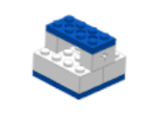  材料模型
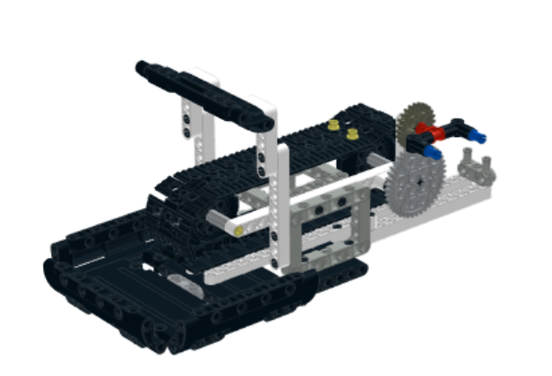  接收筐  触发机构  触发机构  初始状态 | 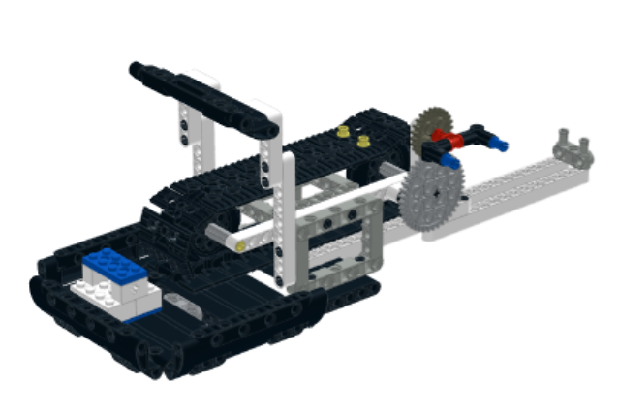  完成状态

场地中黄色区域（共2个）固定着1个任务模型，根据固定区的箭头，使任务模型的朝向和箭头保持一致；

材料模型共3个保存在地图外，可在需要完成此任务时再放置在机器人上或地图上，初始时材料模型垂直投影不得超出基地；

机器人从出发基地携带材料模型至任务区，小学组将1个材料模型成功放置在接收筐得30分，可以重复放置，最高60分；

初中组、高中需要将材料模型放置在传送带上，机器人触发模型的触发机构使材料通过传送带运送至接收筐，完成1个得60分，最高60分，重复完成得分不累加；

初中组、高中组若直接将材料放进接收筐，1个得10分，最高只有30分。

7.紧急救援

火星建设难免发生突发事故，需要及时发出救援信号，比赛结束时机器人必须回到未被当做出发基地的基地停止，机器人整体垂直投影完全在基地内且停止后闪烁灯光不少于3次视为任务完成，中途完成不得分。
未完成状态 | 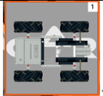  完成状态

小学组完成紧急救援任务，得30分；初中组至少中途完成一个除“出发”以外的其他任务，得30分；高中组至少中途完成一个除“出发”以外的其他任务，且不得脱离黑线行驶；得30分。

神秘任务：

8.矿石检测

火星上开采的矿石种类丰富，其中有块矿石的成分不明，机器人需要扫描矿石上的tag码，识别矿石的成分，将其带回正确的基地：
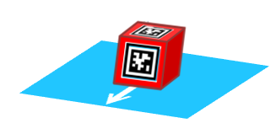  初始状态 | 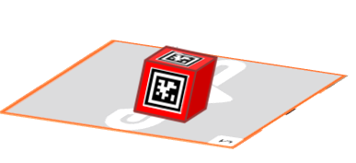  完成状态

基础任务和挑战任务抽签结束后，有1块贴有tag码的矿石，在剩余蓝色空位抽签，决定矿石的摆放；

调试结束后，裁判抽签tag码（tag码有2种，返回值分别为1或2），然后将码贴于矿石的上表面和面朝黑线的面（侧面的贴上朝向跟任务区箭头保持一致）；

机器人识别tag后需要将值显示到屏幕上，若为1则将矿石带回基地1，若为2将矿石带回基地2，（矿石垂直投影接触基地）全部完成得30分。

五、得分说明

1.小学组完成基础任务和挑战任务，总分280分。

2.初中组、高中组完成基础任务、挑战任务、神秘任务，总分310分。

3.各得分点说明详见附表。

六、比赛

（一）赛制
1.比赛时间：180秒。
2.比赛连续两轮，两次得分取最高分计入成绩。如成绩相同，则取所有场次中用时总和少的队在前。如用时相同，则取所有场次重启次数少的队在前。

（二）赛程
比赛分三个阶段，编程与调试阶段、机器人封存阶段、竞赛阶段。
1.编程与调试阶段：裁判对参赛队携带的器材进行检查，符合要求后进行编程与调试阶段，总时长60分钟，参赛选手自己编写程序并调试机器人。
2.机器人封存阶段：编程与调试结束后，参赛选手由裁判员协助在机器人醒目处张贴队伍编号后，上交机器人统一封存。
3.竞赛阶段：竞赛分两轮。参赛队确认准备好后举手示意，裁判员发出指令后，选手方可启动机器人。在裁判员发出指令前启动机器人将受到警告或犯规处罚。机器人一旦离开启动区，选手不能再触碰机器人。

GAR火星移民竞赛小学组记分表

市(区) 参赛学校 队伍编号

评分类别 | 评分项目 | 计分 | 第一轮得分 | 第二轮得分
出发 | 机器人垂直投影离开基地 | 30分
开采地下水 | 水模型脱离初始孔位 | 30分
避开火星山脉 | 山脉模型未完全离开摆放区 | 30分
开采矿产 | 矿石掉落至接收筐 | 60分
地质勘探 | 仪表盘翻起并保持到比赛结束 | 40分
建设生活区 | 材料模型放入接收筐 | 60分
紧急救援 | 机器人垂直投影完全在基地，并闪烁灯光 | 30分
比赛计时 |  | 合计
重启次数 |  | 总得分

裁判员签字：

参赛队员代表：

取消参赛资格原因：

GAR火星移民竞赛初中组记分表

市(区) 参赛学校 队伍编号

评分类别 | 评分项目 | 计分 | 第一轮得分 | 第二轮得分
出发 | 机器人垂直投影离开基地 | 30分
开采地下水 | 1.水模型脱离初始孔位  2.水模型带回基地 | 30分
避开火星山脉 | 山脉模型未完全离开摆放区 | 30分
开采矿产 | 矿石掉落至接收筐 | 60分
地质勘探 | 仪表盘翻起并保持到比赛结束 | 40分
建设生活区 | 材料模型放置在传送带上， 传送到接收筐 | 60分
紧急救援 | 机器人垂直投影完全在基地，并闪烁灯光 | 30分
矿石检测 | 矿石成分显示正确并带回正确的基地 | 30分
比赛计时 |  | 合计
重启次数 |  | 总得分

裁判员签字：

参赛队员代表：

取消参赛资格原因：
GAR火星移民竞赛高中组记分表

市(区) 参赛学校 队伍编号

评分类别 | 评分项目 | 计分 | 第一轮得分 | 第二轮得分
出发 | 机器人垂直投影离开基地 | 30分
开采地下水 | 1.水模型脱离初始孔位  2.水模型带回基地 | 30分
避开火星山脉 | 山脉模型未完全离开摆放区 | 30分
开采矿产 | 矿石掉落至接收筐 | 60分
地质勘探 | 仪表盘翻起并保持到比赛结束 | 40分
建设生活区 | 材料模型放置在传送带上， 传送到接收筐 | 60分
紧急救援 | 机器人垂直投影完全在基地，并闪烁灯光 | 30分
矿石检测 | 矿石成分显示正确并带回正确基地 | 30分
比赛计时 |  | 合计
重启次数 |  | 总得分

裁判员签字：

参赛队员代表：

取消参赛资格原因：

